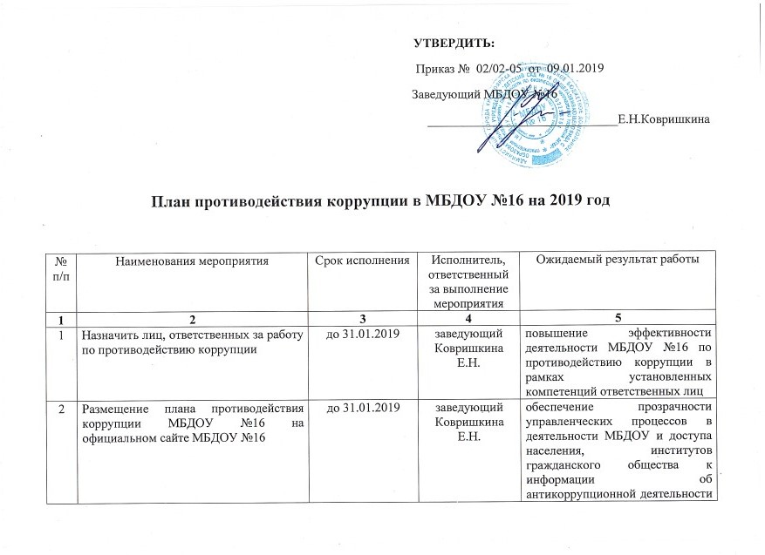
УТВЕРДИТЬ:
Приказ № 02/02-05 от 09.01.2019
Заведующий МБДОУ №16
______________________________Е.Н.Ковришкина

План противодействия коррупции в МБДОУ №16 на 2019 год

№ п/п | Наименования мероприятия | Срок исполнения | Исполнитель, ответственный за выполнение мероприятия | Ожидаемый результат работы
1 | 2 | 3 | 4 | 5
1 | Назначить лиц, ответственных за работу по противодействию коррупции | до 31.01.2019 | заведующий Ковришкина Е.Н. | повышение эффективности деятельности МБДОУ №16 по противодействию коррупции в рамках установленных компетенций ответственных лиц
2 | Размещение плана противодействия коррупции МБДОУ №16 на официальном сайте МБДОУ №16 | до 31.01.2019 | заведующий Ковришкина Е.Н. | обеспечение прозрачности управленческих процессов в деятельности МБДОУ и доступа населения, институтов гражданского общества к информации об антикоррупционной деятельности МБДОУ №16
3 | Организация изучения плана противодействия коррупции сотрудниками МБДОУ №16 | до 31.01.2019 | старший воспитатель Аксенова Е.В.. | обеспечение взаимодействия МБДОУ и сотрудников по вопросам организации исполнения положений законодательства Российской Федерации по противодействию коррупции, минимизирование коррупционных рисков при исполнении должностных обязанностей сотрудниками МБДОУ №16
4 | Внесение изменений в планы противодействия коррупции МБДОУ №16 на 2019 год по мере изменения действующего законодательства о противодействии коррупции | в течении года | старший воспитатель Аксенова Е.В.. | приведение правовых актов МБДОУ№16 в сфере противодействия коррупции в соответствии с нормативными правовыми актами органов государственной власти и управления
5 | Подведение итогов выполнения мероприятий, предусмотренных планом противодействия коррупции в МБДОУ №16 на 2019 год | ежеквартально | старший воспитатель Аксенова Е.В | Минимизирование коррупционных рисков при исполнении должностных обязанностей сотрудниками МБДОУ №16
6 | Проведение проверок по поступившим уведомлениям, о фактах обращения к работникам учреждения в целях склонения их к совершению коррупционных правонарушений и направление материалов проверок в органы прокуратуры и иные федеральные государственные органы. | при поступлении уведомлений | заведующий Ковришкина Е.Н.  старший воспитатель Аксенова Е.В | Минимизирование коррупционных рисков при исполнении должностных обязанностей сотрудниками МБДОУ №16
7 | Обеспечение работы телефона доверия для обращения граждан по фактам коррупционной направленности. | в течении года | заведующий Ковришкина Е.Н.  старший воспитатель Аксенова Е.В | повышение эффективности деятельности МБДОУ №16 по противодействию коррупции.
8 | Проведение анализа обращений граждан и юридических лиц в целях выявления информации о фактах коррупции со стороны работников учреждения и ненадлежащем рассмотрении обращений. | в течении года | заведующий Ковришкина Е.Н.  старший воспитатель Аксенова Е.В | повышение результативности и эффективности деятельности МБДОУ №16 по противодействию коррупции с учетом результатов обращения практики рассмотрения полученных в различных формах обращений по фактам проявления коррупции
9 | Осуществление комплекса организационных разъяснительных и иных мер по вопросам противодействия коррупции:  Диспут: «Что заставляет человека брать взятки?»)  Беседа: «Коррупция. Твоё НЕТ имеет значение».  Анкетирование: «Бытовая» коррупция в саду».  Лекция: «Государственная политика в сфере противодействия коррупции».  Круглый стол с участием администрации сада и родительской общественности по вопросу «Коррупция и антикоррупционная политика детского сада» | январь  март  апрель  сентябрь  ноябрь | заведующий Ковришкина Е.Н.  старший воспитатель Аксенова Е.В | активизация работы по формированию у работников отрицательного отношения к коррупции,  формирование негативного отношения работников к дарению подарков в связи с исполнением ими служебных обязанностей;  недопущение работниками поведения, которое может восприниматься окружающими как обещание или предложение дачи взятки либо как согласие принять взятку или как просьба о даче взятки.
10 | Ознакомление вновь принимаемых работников с законодательством о противодействии коррупции и локальными актами учреждения. | в течении года | старший воспитатель Аксенова Е.В. | Минимизация коррупционных рисков при исполнении должностных обязанностей сотрудниками МБДОУ №16
11 | Осуществление взаимодействия с правоохранительными органами, органами прокуратуры, иными государственными органами и организациями. | в течении года | заведующий Ковришкина Е.Н. | Совместное с органами оперативное реагирование на коррупционные правонарушения. Применение мер юридической ответственности по фактам выявленных нарушений законодательства. Устранение причин и условий, способствующих совершению правонарушений.
12 | Обеспечение участия сотрудников, ответственных за работу по противодействию коррупции, в конференциях, семинарах по вопросам противодействия коррупции | при поступлении приглашений | заведующий Ковришкина Е.Н. | обеспечение действенного функционирования сотрудников МБДОУ №16, в должностные обязанности которых входит участие в противодействии коррупции
11 | Обеспечение замещения вакантных должностей МБДОУ№16 по результатам конкурсного отбора | в течении года | заведующий Ковришкина Е.Н. | обеспечение прозрачности и эффективного использования условий, процедур и механизмов замещения должностей в МБДОУ №16
13 | Проведение антикоррупционной экспертизы проектов нормативных правовых актов при их разработке | в ходе подготовки проектов правовых актов | заведующий Ковришкина Е.Н.  старший воспитатель Аксенова Е.В | выявление и исключение коррупционных факторов в проектах правовых актов МБДОУ №16, разработчиком которых выступает МБДОУ №16
14 | Приведение в соответствие с действующим законодательством ранее изданных правовых актов по вопросам, относящимся к компетенции МБДОУ №16 | в течении года | заведующий Ковришкина Е.Н. | обеспечение соответствия правовых актов требованиям действующего законодательства. Внесение изменений, признание утратившими силу ранее изданных правовых актов МБДОУ №16 по вопросам, относящимся к компетенции МБДОУ №16, в соответствии с действующим законодательством
15 | Контроль за недопущением фактов неправомерного взимания денежных средств с родителей (законных представителей). | в течении года | заведующий Ковришкина Е.Н.  старший воспитатель Аксенова Е.В | Обеспечение прозрачности деятельности ДОУ, повышение эффективности деятельности ДОУ по противодействию коррупции
16 | Обеспечение соблюдений правил приема, перевода и отчисления, воспитанников МБДОУ №16 | в течении года | заведующий Ковришкина Е.Н. | Обеспечение прозрачности деятельности ДОУ, повышение эффективности деятельности ДОУ по противодействию коррупции
17 | Усиление персональной ответственности работников ДОУ за неправомерное принятие решения в рамках своих полномочий. | в течении года | заведующий Ковришкина Е.Н. | Минимизация коррупционных рисков при исполнении должностных обязанностей сотрудниками МБДОУ №16
18 | Рассмотрение вопросов исполнения законодательства о борьбе с коррупцией на совещаниях, педагогических советах МБДОУ №16 | в течении года | заведующий Ковришкина Е.Н.  старший воспитатель Аксенова Е.В | Минимизация коррупционных рисков при исполнении должностных обязанностей сотрудниками МБДОУ №16
19 | Проведение мероприятий, посвященных Международному дню борьбы с коррупцией (9 декабря) | декабрь | заведующий Ковришкина Е.Н.  старший воспитатель Аксенова Е.В | Правовое просвещение сотрудников МБДОУ и родительской общественности в вопросах противодействия коррупции
20 | Мониторинг изменений действующего законодательства в области противодействия коррупции | в течении года | заведующий Ковришкина Е.Н.  старший воспитатель Аксенова Е.В | Своевременное принятие мер и внесение изменений по обеспечению соответствия функционирования МБДОУ №16 требованиям действующего законодательства
21 | Организация и проведение инвентаризации имущества ДОУ, анализ эффективности его использования | по графику | заведующий Ковришкина Е.Н.  завхоз  Дмитриева Н.П. | Минимизация и устранение коррупционных рисков при исполнении должностных обязанностей сотрудниками МБДОУ №16
22 | Контроль, за соблюдением сотрудниками, «Кодекса деловой этики и служебного поведения работников ДОУ» | В течении года | заведующий Ковришкина Е.Н. | Повышение эффективности и обеспечение надлежащего качества предоставления муниципальных услуг в МБДОУ №16
23 | Обеспечение утверждения и поддержание в актуальном состоянии регламентов предоставления муниципальных услуг в соответствии с Реестром муниципальных услуг города Красноярска в МБДОУ № 16 | До конца года | Заведующий  Ковришкина Е.Н. | Своевременное принятие мер и внесение изменений по обеспечению соответствия функционирования МБДОУ № 16 требованиям действующего законодательства
24 | Размещение информации о наличии «телефона доверия» МБДОУ № 16 на официальном сайте МБДОУ № 16 | До конца года | Старший воспитатель  Аксенова Е.В. | Повышение эффективности деятельности МБДОУ № 16 по противодействию коррупции

